NOM COMPLET : MALEANI KALUZI BLAISE LE 05 octobre 2023
PROMOTION & OPTION : L2-IG

EXAMEN DU SYSTEME D’INFORMATION GEOGRAPHIQUE

ANNEE ACADEMIQUE : 2022-2023

CRITIQUES
Pour faire les critiques du résultat de notre recherche, il nous faut avant toute chose savoir sur quoi a porté notre recherche ; notre recherche a porté sur la collecte des points de localisation des tous les garages de la ville de Goma, pour ce faire nous avons fait une descente sur le terrain qui nous a pris toute la journée d’un certain mardi et il faut aussi signaler que ça été tellement fatiguant.
- Critiques positives
Pour cette partie je dirais que les gens ont respectés le principe de l’implémentation des garages car presque tous les garages trouvés sont au bord de la route pour un bon secours en cas de panne des véhicules.
- Critiques négatives
Il y a une insuffisance des garages dans la commune de Goma et pourtant c’est surtout dans cette commune où il y a plus de la circulation car les routes sont très praticables et plus fréquentées.
On peut illustrer cela par l’image ci-dessous :
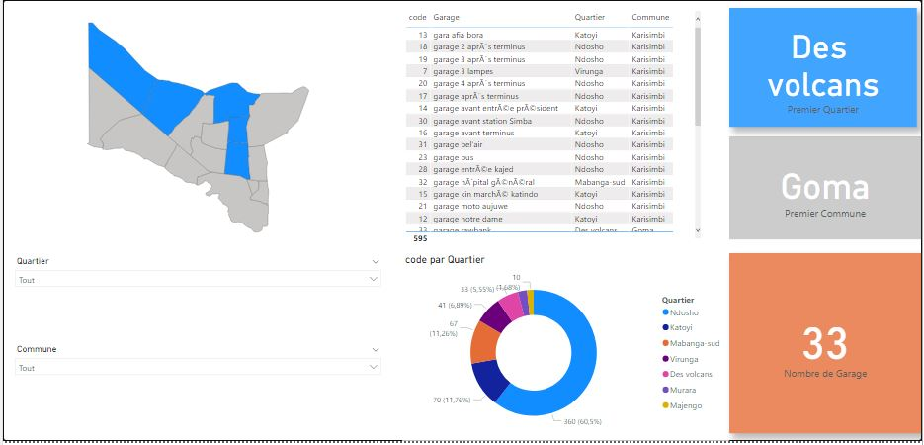
Alors si on isolait les deux communes dont celle de Goma et Karisimbi, selon notre recherche nous avions constaté que la majorité des garages se trouve dans la commune de Karisimbi et si on y va plus loin en isolant les quartiers, nous avions aussi constaté que c’est dans le quartier Ndosho où il y a plus de garages que dans d’autres quartier soit 60%.
RECOMMANDATION
Comme recommandation fallait que les gens pensent aussi à implanter des garages surtout dans la commune de Goma où il y a insuffisance des garages.

